O DIA EM QUE A TERRA PAROU

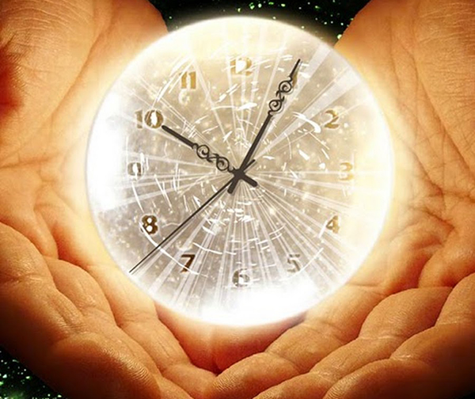

Esta musica lançada em 1977, pelo cantor e compositor Raul Seixas, voltou a fazer sucesso devido ao momento que passamos recentemente...

*O Dia em que a terra parou* fala sobre o dia em que ninguém mais saiu de casa...

Em meio a pandemia varias pessoas de quarentena, devido a um vírus, a música ganha ares de profecia e impressiona quem a escuta......

Na época que foi lançada eles queriam mostrar sobre uma sociedade de ditadura militar que poderia entrar em colapso se acontecesse uma greve mundial... onde todos parariam por um dia... tentaram mostrar que deveriam ter uma sociedade igualitária...Onde o funcionário não precisaria ir para o trabalho porque sabia que o patrão não estaria lá...as pessoas não iriam pra igreja porque sabiam que o padre também não estava lá...

Uma sociedade onde pensava que só iriam fazer se o outro também assim fizesse...

E hoje.... oque passamos....

Uma sociedade em casa, impedidas

de sair, estabelecimentos comerciais sendo fechados...

Crise econômica inevitável....

Tudo nos mostrando que estamos sempre conectados...

Sem alunos, não há necessidade de professor...

Sem fiéis, não necessita de padres...

Enfim... esta música nos mostra que em nossa vida necessitamos uns dos outros, embora muitas vezes não nos demos conta disso, ela nos mostra que cada um desempenha uma função essencial na sociedade, e que devemos lutar por um desejo de um mundo mais solidário e não deixarmos que isso seja somente um *SONHO DE UM SONHADOR....*